Questions Examen

PARTIE I :
Veuillez donner la tarification à 6 chiffres pour les articles suivants : ( sans indication des RGI utilisées ! )
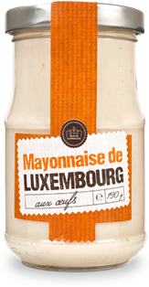 | EXEMPLE N° 1:  Sauce Mayonnaise  Ingrédients :  Huile végétale (colza) 53 %, jaunes d’œuf (7,5%), vinaigre, moutarde (eau, graines de moutarde, vinaigre, sel, sucre, épices), eau, sucre, sel, antioxydant : E385, extrait de romarin, extrait de thé vert  ________________________________________ (1 point)
 | EXEMPLE N° 2:  Biontech vaccination contre le ‎Coronavirus  ‎_______________________________‎‎___‎  ‎(1 point) ‎  ‎
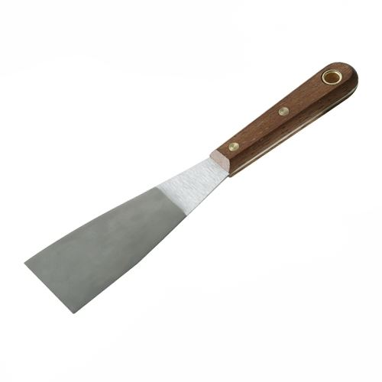 | EXEMPLE N° 3:  Spatule de peintre - 25mm ‎  Lame en acier trempé, flexible, manche en bois dur.‎  ‎_________________________________________‎‎ (1 point) ‎  ‎
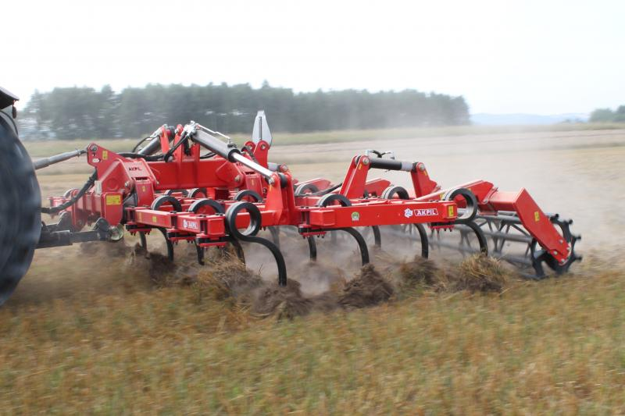 |  | EXEMPLE N° 4:  Cultivateur muni de dents adaptées à différents ‎travaux de préparation du sol  ‎____________________________________‎‎___ ‎  ‎(1 point) ‎  ‎
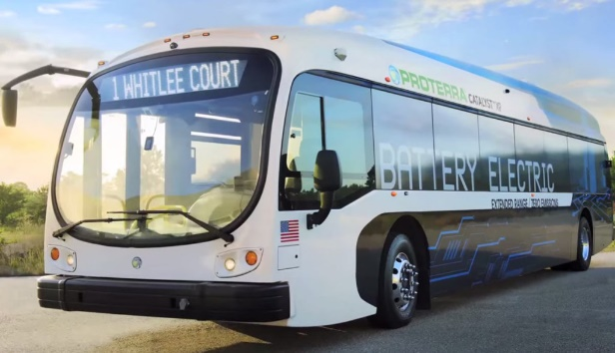800 × 533 |  | EXEMPLE N° 5:  Bus, équipé de 30 places assises, à moteur électrique. _______________________________________  (1 point)

PARTIE II:
Veuillez donner la tarification à 6 chiffres pour les articles suivants : ( avec indication des RGI utilisées ! )

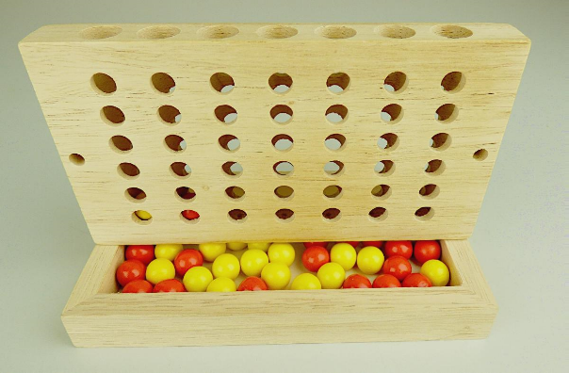 | EXEMPLE N°6 :  Jeu « 4 et c’est gagné », en bois  __________________________________________  (1,5 points)

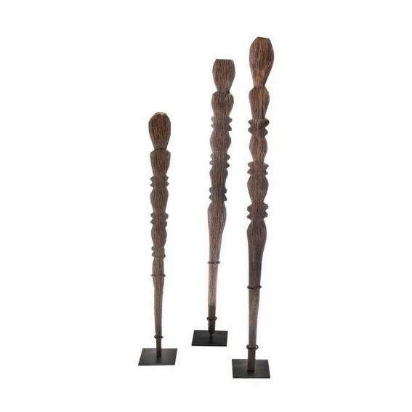 | EXEMPLE N°7 :  Statuettes, de fabrication industrielle, en bois avec pied en fer forgé. Il ne s’agit pas de bois tropicaux.  __________________________________________  (1,5 points)

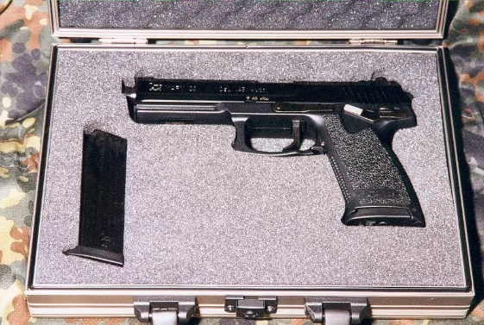 | EXEMPLE N°8 :  Pistolet, présenté dans un coffret en métal spécialement aménagé pour recevoir le pistolet.  ‎_________________________________________‎‎_‎  ‎(1,5 points)‎  ‎
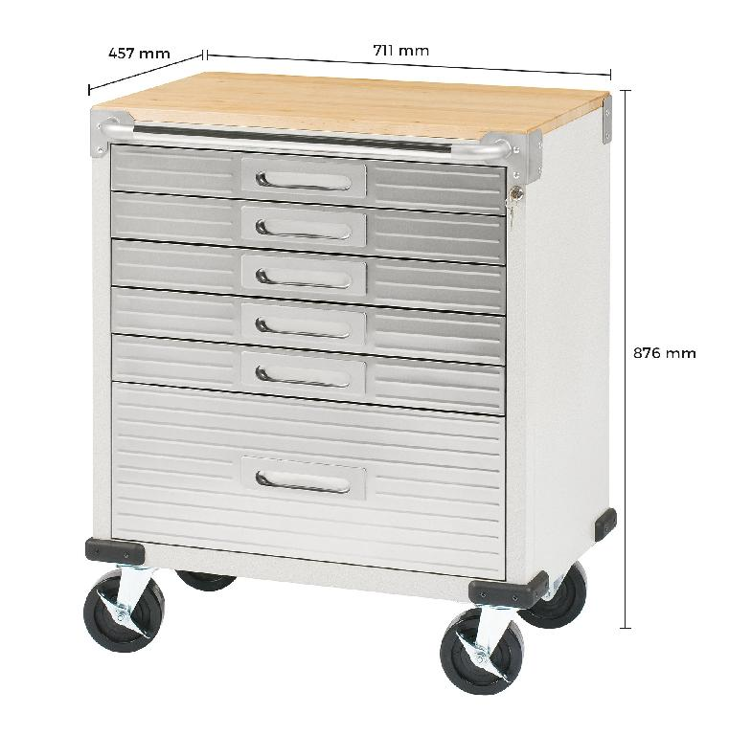 | EXEMPLE N°9 :  Meuble à tiroirs pour outillage se présentant sous la forme d'une servante d’atelier. Elle dispose de six tiroirs, une poignée de transport et quatre roulettes pivotantes. Ses dimensions sont 45,7 cm de largeur x 71,1 cm de longueur x 87,6 cm de hauteur. La servante d'atelier permet de poser et ranger les outils dont l'utilisateur a besoin. La structure de la servante est en acier. Le plateau supérieur est composé de bois. __________________________________________  (1,5 points)

PARTIE III:

EXEMPLE N°10:
L’entreprise « Berryworld » souhaite importer des boîtes-barquettes contenant :
- 30 grammes net en poids de myrtilles fraîches (Vaccinium corymbosum) ;
- 15 grammes net en poids de noix fraîches ;
- 20 grammes net en poids d'abricots secs pelés et dénoyautés ;

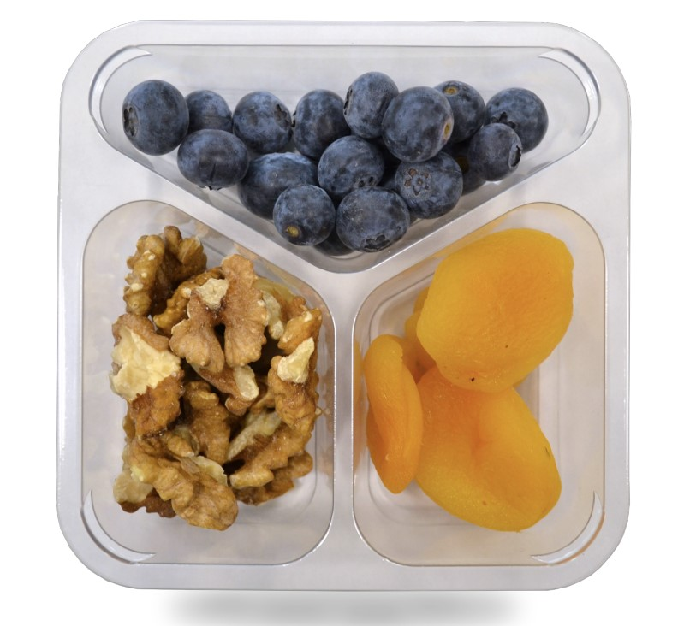

‎1.‎ Est-ce que ces boîtes-barquettes ‎sont à considérer comme un assortiment au sens de la RGI 3 ? Quel est ‎votre raisonnement ? (1 point)‎
‎_____________________________________________________________________________‎

‎2.‎ Quelle(s) est/sont la/les sous-position(s) SH à appliquer ? (1 point)‎
‎______________________________________________________________________________‎‎__‎
‎

EXEMPLE N°11:
Un magasin de chaussures souhaite importer des « Geta » (chaussures traditionnelles japonaises). ‎Il s’agit de chaussures à semelles extérieures en bois et à dessus en matières textiles.‎
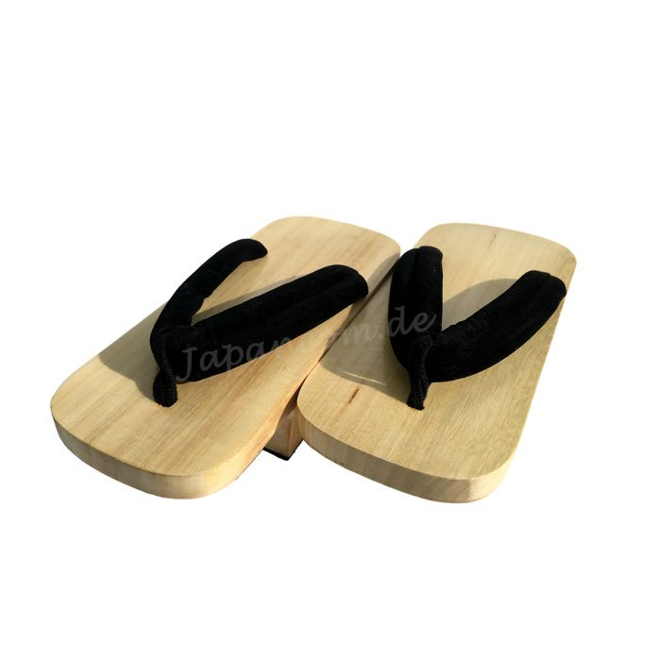
- Est-ce que ces chaussures sont à classer dans le chapitre 44 en tant que « ouvrages en bois » ? Quelle note de chapitre consultez-vous ? (1 point )

______________________________________________________________________________

- D’après cette Note, dans quelle sous-position NC classeriez-vous ces chaussures ? (1 point )
___________________________________________________________________________________

